**Vakuová stanice**

1. **Základní technické hodnoty zařízení**
2. Vývěva V 10 –Typ: Busch RA 0040 F 503

Výkon - 40m3/h

Vývěva V 20 –Typ: Busch RA 0040 F 503

Výkon - 40m3/h

Vývěva V 30 –Typ: Busch RA 0040 F 503

Výkon - 40m3/h

1. Zásobník vakua

Objem - 500 l

1. Filtrace vakua G30390-10
2. **Popis zařízení a požadavky na jeho umístění**

Vakuová stanice (zařízení 73) je zdrojem vakua (VA) centrálně rozváděného pro objekt Budovy Y. Stanice je umístěna v suterénu budovy číslo místnosti A_Y191290, osazena trojicí vývěv Busch (V10,V20,V30) upevněných na zásobníku vakua. Vývěvy Busch dodávají vakuum o maximálním podtlaku -40-80 kPa do zásob­níku vakua. Od zásobníku vakua vede rozvod do dvojitého filtračního řetězce, který umožňuje výměnu filtračních náplní bez přerušení dodávaného media. Od filtrační řady vede rozvod po zdi vakuové stanice přes uzávěr vakua ve stanici do chodby A_Y191250, kde jsou hlavní uzávěry medicinálních plynů pro budovu Y.

1. **Charakteristika plynu**

Vzduch je směs několika plynů, bezbarvý, bez zápachu. Specifická hmotnost 1,293 kg/m3. Vakuum získáváme odsáváním vzduchu z rozvodu pomocí vývěv.

1. **Výrobce a dodavatel zařízení**

Vývěvy Busch jsou dodány firmou Dräger Medical,Polička. Filtry a mechanické vložky jsou výrobky firmy Dräger Medical.

1. **Situační náčrt a popis umístění**

Vakuová stanice (zař. 73) byla situována do samostatné místnosti v suterénu, číslo místnosti A_Y191290. Přístup do stanice je z chodby suterénu budovy.

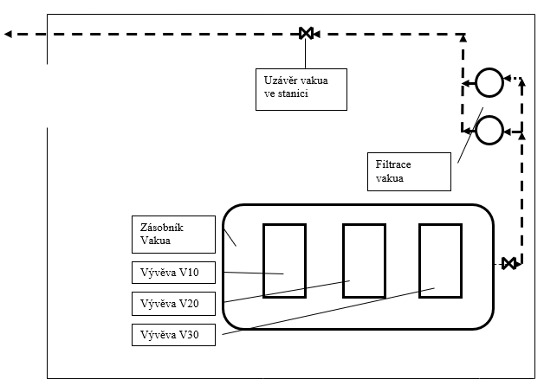

1. **Pokyny pro regulaci, měření, ovládání samočinně pracujících elementů, zabezpečovacích zařízení apod.**

Činnost vývěv je řízena podtlakovými snímači umístěných na spojovacím potrubím mezi vývěvy a zásobníkem vakua. Změnit hodnoty zapínacího a vypínacího provozního přetlaku lze podle Instrukční příručky šroubky pod krytem podtlakového spínače nebo na řídící jednotce pro ovládání vývěv.

Manometry je měřen podtlak na zásobníku vakua a na výstupu Cu potrubí ze stanice

Vakuová stanice je pod stálým dohledem automatické provozní i klinické signalizace varující personál při vychýlení provozního přetlaku VA v rozvodech z nastaveného rozmezí.

1. **Pokyny pro uvádění do provozu a způsob obsluhy**

Obsluhu smí provádět pouze osoba starší 18ti let, řádně poučená a seznámená s funkcí jednotlivé výstroje kompresorové stanice a pověřená osobou zodpovědnou za vyhrazená technická zařízení Fakultní nemocnice Olomouc.

Zařízení (nově instalované nebo odstavené z provozu déle jak 6 měsíců) může být uvedeno do provozu pouze po kontrole a zkouškách zařízení dle ČSN EN 7396-1 na základě revizní zprávy dle nařízení vlády č.191/2022 Sb., po zaškolení obsluhujícího personálu, údržby na novou část a seznámení pracovníků s provozem zařízení.

Stanice je provozována 24 hodin denně s pravidel­nou kontrolou činnosti pracovníky pověřenými její obsluhou; vyžaduje tudíž obsluhu občasnou.

Uvedení vakuové stanice do činnosti (po výluce, opravě,) spo­čívá v postupném najetí trasy od vývěv přes filtry a dál do od­boček rozvodů Va. Uvádění do provozu jednotlivých prvků trasy musí být prováděno v souladu s návody od výrobců. Před spuštěním vývěv musí být otevřen jeho výstupní ventil a ventil do vzdušníku – zásobníku VA.

1. **Pokyny pro odstavení z provozu**

Celou stanici lze odstavit z provozu odpojením od elektrické sítě hlav­ním jističem na rozvaděči u vstupních dveří, samotný agregát proudovou ochranou v el. rozvaděči. Ve stanici je umístěn hlavní uzávěr vakua vzduchu pro budovu.

1. **Pokyny pro případ poruchy, havárie a požáru**

Ztrojení vývěv, zdvojení filtračních prvků umožňuje v případě poruchy jednoho zařízení přepojení na zařízení druhé bez dlouhodobého výpadku dodávky vakua do budovy.

V případě přerušení dodávky vakua ve zdravotnických provozech se jedná o provozní havárii a zdravotní personál je povinen neprodleně informovat o vzniklé poruše:

technický dispečink tel. 2222, v pracovní době vedoucího provozu nebo technika údržby,

technický dispečink tel. 2222, mimo pracovní dobu službu konajícího technika údržby.

Došlo-li k požáru, je nutné použít sněhový hasící přístroj a požár ihned hlásit ohlašovně požárů, v případně potřeby zajistit napájení nedotčených částí rozvodu náhradním způsobem.

V každém případě je obsluha povinna zjistit rozsah mimořádné události a podle toho volit neprodleně přiměřená opatření.